

**Государственное бюджетное общеобразовательное учреждение**

**«Инженерно-технологическая школа № 777»**

**Санкт-Петербурга**

**Конкурс проектных и научно-исследовательских работ**

**Наименование НТО: «Информатика и робототехника»**

**Наименование направления: «Информатика и робототехника»**

**Тема: «Разработка имитационной модели для автономной посадки БПЛА мультироторного типа на подвижную платформу»**

Автор работы:

Бакиров Арсений

10.3 класс ГБОУ «ИТШ № 777»

г. Санкт-Петербург

Руководитель:

Полыгалова Анна Николаевна

Учитель математики и информатики

ГБОУ «ИТШ № 777»

г. Санкт-Петербург

Санкт-Петербург

2024-2025 уч. г.

Содержание

Обозначения 4

Введение 4

Цели и задачи 5

Задача 5

Цели 5

Обзор средств позиционирования БПЛА 5

Глобальная система позиционирования 5

Инфракрасная система позиционирования 5

Система визуальной навигации 6

Радиочастотная система позиционирования 6

Ультразвуковая система позиционирования 7

Математические модели средств позиционирования 7

Позиционирование по визуальным маркерам ArUco 7

Позиционирование на основе технологии UWB 8

Модель пинхол камеры 9

Модель инфракрасного маяка 10

Алгоритм трёхмерной мультилатерации 10

Создание алгоритма 11

Реализация имитационной модели 13

Средства разработки 13

Создание модели посадочной платформы 15

Написание программы 16

Заключение 17

Результаты и программы 18

Список используемых источников и литературы 18

# Обозначения

БПЛА Беспилотные летальные аппараты

ИК-маяк Инфракрасный маяк

СК Система координат

ROS Robotic Operating System

GPS Global Position System

# Введение

За последние годы беспилотные летательные аппараты, особенно мультироторные дроны, такие как квадрокоптеры и гексакоптеры, значительно продвинулись и стали важными инструментами в различных отраслях. Одной из ключевых задач является разработка эффективной системы автономной посадки на движущиеся платформы, что требует точного контроля и выбора средств позиционирования. Посадка на открытой местности усложняется природными факторами, такими как ветер, которые влияют на точность. Тестирование автономной посадки на реальных БпЛА может привести к повреждениям и требует много времени. Для решения этих проблем используется имитационное моделирование. Цель работы — разработка системы для имитационного моделирования автономной посадки на подвижную платформу с учетом различных средств позиционирования и внешних условий для оценки скорости и точности посадки.

# Цели и задачи

## Задача

Разработка имитационной модели автономной посадки БПЛА мультироторного типа на подвижную платформу

## Цели

Обзор средств позиционирования

Изучение и установка виртуальной машины и последующая установка программы gazebo

Написание алгоритма для автономной посадки БПЛА мультироторного типа на движущуюся платформу

# Обзор средств позиционирования БПЛА

## Глобальная система позиционирования

Глобальная система позиционирования (GPS) является наиболее распространенным и широко используемым средством позиционирования БпЛА. Система работает на основе спутниковой навигации и обеспечивает точность позиционирования в пределах нескольких метров. GPS обладает высокой степенью надежности, однако возможные потери или задержки сигнала могут затруднить определение местоположения дрона в реальном времени. Таким образом, GPS не является подходящим решением для задачи автономной посадки.

## Инфракрасная система позиционирования

Инфракрасные системы позиционирования состоят из оптического маяка с светодиодами, испускающими инфракрасные импульсы, и приемника на отслеживаемом объекте, который анализирует интенсивность излучения. Координаты вычисляются на основе отношений интенсивностей, определяющих отклонение объекта от маяка. Точность такой системы достигает 20 см, а инфракрасное излучение обеспечивает устойчивость к рассеиванию сигнала при неблагоприятных погодных условиях, таких как туман и осадки. Однако требуется прямая видимость. Инфракрасные системы активно используются для позиционирования и являются перспективными для автономной посадки.

## Система визуальной навигации

Визуальная навигация использует камеры, ориентиры и алгоритмы компьютерного зрения для определения местоположения объекта. Основные преимущества таких систем — гибкость, точность, низкая стоимость и высокая скорость. В качестве ориентира могут использоваться любые объекты, но для повышения надежности детектирования применяются фидуциальные маркеры, такие как ArUco и AprilTag. QR-коды не используются из-за необходимости высокого разрешения. Проблемы с частичным перекрытием маркеров в неблагоприятных погодных условиях решаются с помощью фрактальных маркеров, состоящих из вложенных друг в друга элементов. Эта технология визуальной навигации является перспективной для автономной посадки благодаря своей гибкости, устойчивости к перекрытиям и высокой точности.

## Радиочастотная система позиционирования

Радиочастотные системы позиционирования определяют местоположение объекта с помощью радиоволн. Они имеют схожую архитектуру: по периметру размещаются передатчики (якоря), а на объекте устанавливается приемник (тэг). Местоположение определяется по времени прохождения сигналов от якорей к тэгу и известным координатам якорей с использованием мультилатерации. Популярные технологии включают UWB, Wi-Fi и Bluetooth. Wi-Fi и Bluetooth обеспечивают точность 3–5 метров для внутреннего позиционирования, тогда как UWB достигает точности до 20 см и устойчива к помехам. UWB является перспективной технологией благодаря высокой точности и частоте позиционирования.

## Ультразвуковая система позиционирования

Ультразвуковая система навигации работает на основе измерения времени, за которое отраженный ультразвуковой сигнал достигает датчика, что позволяет определить относительное местоположение объекта. Она имеет высокую точность позиционирования, доходящую до 3 см. Но в то же время она очень чувствительна к шумам и другим интерференциям, особенно в условиях сильного ветра и других атмосферных явлений [17], что не позволяет ее применять для позиционирования во внешней среде, а следовательно, для задачи автономной посадки БпЛА.

# Математические модели средств позиционирования

## Позиционирование по визуальным маркерам ArUco

Для определения местоположения БПЛА относительно фрактального маркера решается задача «Perspective-n-Point» для четырех краевых точек маркера. Суть задачи заключается в нахождении положения объекта в трехмерном пространстве по его перспективной проекции на плоскость камеры, что требует нахождения матрицы поворота и смещения [RG|TG], зная матрицу внутренних характеристик камеры и коэффициенты искажений. Система уравнений имеет единственное решение при наличии не менее четырех точек. Вектор смещения TG содержит координаты объекта относительно ориентира, а матрица поворота RG позволяет определить углы тангажа, крена и рыскания.

## Позиционирование на основе технологии UWB

Для определения местоположения по UWB необходимо смоделировать получение расстояний от приемника до передатчика для использования в алгоритме мультилатерации. Моделирование осуществляется на основе фактических измерений расстояний между БпЛА и UWB якорем с добавлением искажений, чтобы получить реалистичную оценку местоположения. Искажения основаны на параметрах распределения данных, полученных с помощью UWB чипа DW1000 в открытом пространстве без препятствий на расстояниях от 0.5 до 20 м. Данные были собраны с шагом 0.5 м до 10 м и 1 м от 10 до 20 м, всего 10000 измерений на каждом шаге, что позволяет приблизить распределение к нормальному.

Измеряемое расстояние моделируется по формуле: 

Где 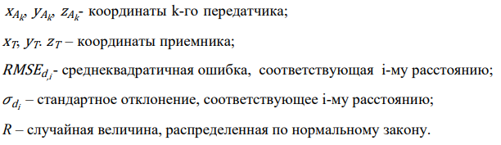Промежуточные значения характеристик аппроксимированы сплайнами. Период обновления информации рассчитывается, как



## Модель пинхол камеры

Математическая модель пинхол-камеры описывает процесс проецирования точек трехмерного пространства на плоскость изображения, используя принципы перспективного преобразования. В такой камере, аналогичной камере-обскуре, свет проходит через небольшое отверстие (пинхол) без применения линз для фокусировки. В результате формируется изображение, где каждая точка сцены соответствует определенному пикселю на плоскости изображения. Данная модель играет важную роль в компьютерном зрении, позволяя анализировать геометрию сцены и разрабатывать алгоритмы обработки изображений. Графическое представление этой модели можно увидеть на рисунке.

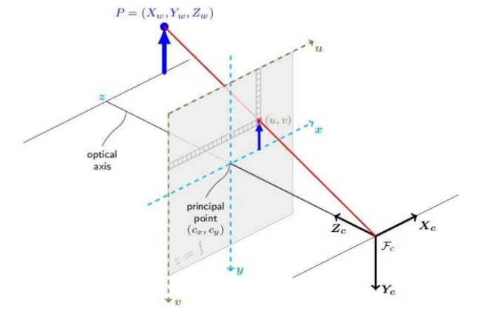

## Модель инфракрасного маяка

Для определения местоположения по инфракрасным маякам необходимо смоделировать измерение интенсивности инфракрасного излучения от маяка и проанализировать полученные данные. Инфракрасный маяк состоит из двух вертикальных и двух горизонтальных пар излучателей, для которых проводятся аналогичные расчеты.

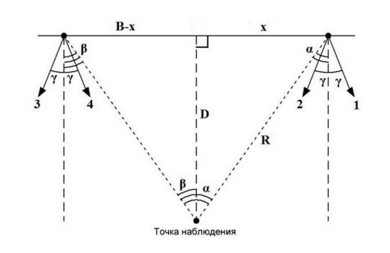

## Алгоритм трёхмерной мультилатерации

Мультилатерация — это метод определения местоположения объекта на основе измеренных расстояний до нескольких известных точек (якорей). Алгоритм использует координаты якорей и расстояния до них для построения сфер вокруг каждого якорного узла. Местоположение объекта определяется точкой пересечения всех сфер. В идеальных условиях, если все измерения точны, пересечение сфер будет одной точкой. Однако на практике могут возникать ошибки, что приводит к неопределенности в определении местоположения.

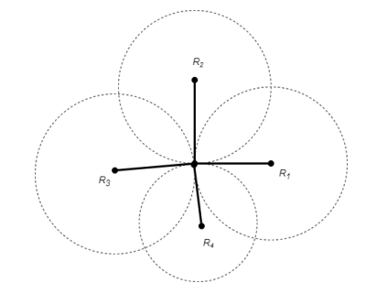

Для однозначного определения трехмерных координат объекта необходимо, как минимум, 4 якоря. Рассмотрим вычисление координат. Расстояние между якорем и i-ым тэгом определяется по уравнению сферы



Где 

## Создание алгоритма

После попадания платформы в зону видимости сенсоров ПИД-регуляторы выдают управляющие сигналы для преследования. Высота остается постоянной, пока БпЛА не окажется в пределах 45 см от центра платформы, после чего начинается снижение. Процесс заканчивается, когда высота снижения становится менее 10 см, после чего двигатели выключаются и коптер приземляется.

Если платформа выходит из зоны действия сенсоров, через 3 секунды БпЛА пытается взлететь вверх со скоростью 5 м/с для ее обнаружения. Если в течение 2 секунд платформа не найдена, выполняется аварийное возвращение на исходную GPS-позицию.

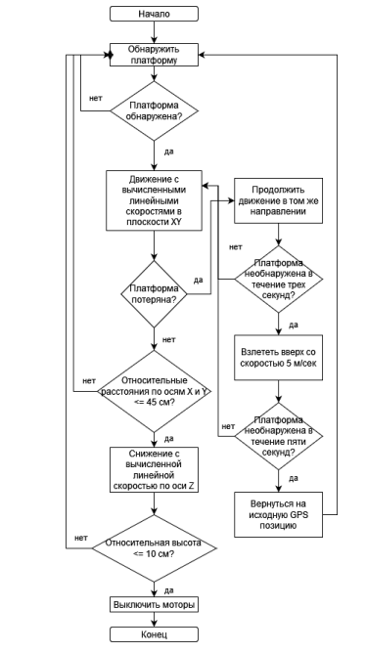

# Реализация имитационной модели

## Средства разработки

Gazebo

Gazebo — это мощный 3D-симулятор, широко используемый для моделирования и тестирования робототехнических систем и алгоритмов управления. Он предоставляет реалистичную физическую среду, позволяя моделировать сложные сценарии и взаимодействия роботов с окружением. Благодаря интеграции с Robot Operating System (ROS), Gazebo становится идеальной платформой для разработки и отладки робототехнических приложений. Встроенные модели сенсоров, включая камеры, лидары и инерциальные измерительные устройства (IMU), а также гибкая система плагинов, позволяют расширять функциональные возможности симулятора в соответствии с потребностями разработчиков.

Robotic Operating System

Robot Operating System (ROS) — гибкая платформа для разработки программного обеспечения роботов, предоставляющая набор инструментов, библиотек и правил, упрощающих создание сложных робототехнических приложений. Она обеспечивает аппаратную абстракцию, драйверы устройств, визуализаторы, системы обмена сообщениями и менеджеры пакетов, что способствует стандартизации и повторному использованию кода в робототехнике. ROS выпускается с открытым исходным кодом по лицензии BSD, что способствует сотрудничеству разработчиков на глобальном уровне.

Коммуникация в ROS осуществляется через «топики», сервисы и действия.

* **Топики** позволяют компонентам взаимодействовать, публикуя и подписываясь на сообщения, что удобно для передачи данных сенсоров и состояния робота.
* **Сервисы** обеспечивают синхронную связь с механизмом запроса-ответа, что полезно для настройки параметров и доступа к ресурсам.
* **Действия** позволяют выполнять долгосрочные задачи с обратной связью и поддержкой отмены, что удобно для сложных операций.

Эти механизмы делают ROS мощным инструментом для разработки робототехнических систем.

PX-4 Autopilot

PX4 Autopilot – это полетный стек, который предлагает комплексное решение для управления беспилотными транспортными средствами. Он поддерживает различные режимы полета, включая ручной, вспомогательный и полностью автономный, а также предоставляет инструменты для моделирования, тестирования и валидации систем без физического оборудования. PX4 интегрируется с Gazebo и предлагает готовые модели БпЛА.

Управление транспортными средствами осуществляется по протоколу MAVLink, с возможностью интеграции с ROS через пакет MAVROS.

Библиотека ArUco

Библиотека ArUco предоставляет инструменты для генерации и обработки маркеров, используемых в системах компьютерного зрения и навигации. Она позволяет создавать маркеры с настраиваемыми параметрами, такими как размер, тип словаря и идентификатор, а также включает алгоритмы для их детектирования, определения ориентации, оценки положения камеры и калибровки оптической системы.

ArUco широко применяется в робототехнике, дополненной реальности и системах визуального слежения благодаря своей высокой точности и быстродействию. Она поддерживает определение позы объекта на основе одного или нескольких маркеров, что делает ее полезной для задач 3D-реконструкции и автономной навигации.

Создание модели посадочной платформы

В качестве платформы выбран дифференциальный колесный робот Clearpath Husky UGV, доработанный посадочной площадкой с фрактальным ArUco-маркером, UWB-тэгами и инфракрасным маяком для точного позиционирования. Маркер обеспечивает надежное визуальное детектирование, UWB-тэги улучшают радиочастотное определение местоположения, а инфракрасный маяк повышает навигационную точность в условиях низкой освещенности. Все модели разработаны в Blender и экспортированы в формате Collada для совместимости с симуляторами, такими как Gazebo, что упрощает тестирование алгоритмов автономной навигации и посадки.

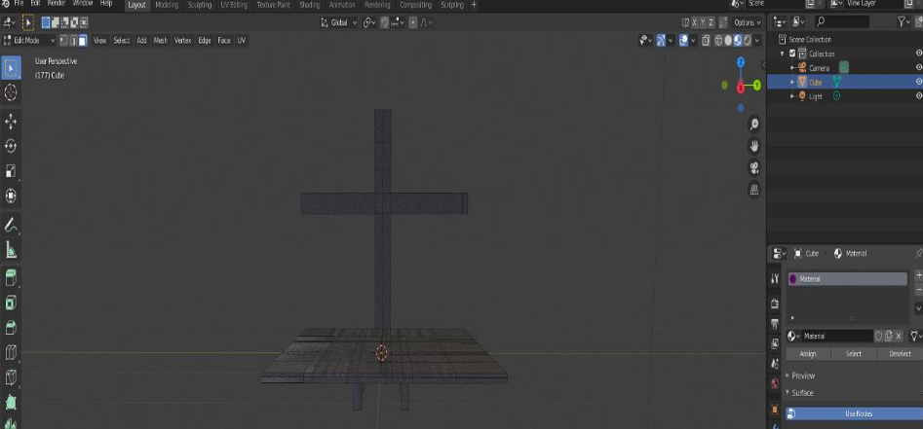

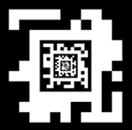

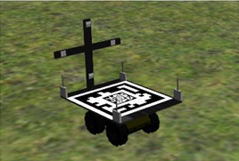

## Написание программы

Имитация ветра

Для моделирования влияния ветровых возмущений на БпЛА используется плагин libgazebo_wind_plugin [9], который интегрирован в симуляцию полетного контроллера. Плагин учитывает ветер как часть расчета сопротивления ротора, добавляя его влияние в модель двигателя. Скорость ветра передается в виде трехмерного вектора, состоящего из постоянной и переменной частей, а направление - в виде отдельного трехмерного вектора. Для удобства выбора мира с ветром или без была создана копия плагина - sim_windy.world.

Имитация тумана

Генерация синтетического тумана осуществляется следующим образом:

• создается изображение, содержащее белые пиксели, с такими же размерами, как исходный кадр;

• к этому белому изображению применяется гауссово размытие с ядром размером;

• затем сгенерированный туман комбинируется с исходным кадром с помощью линейного наложения, где коэффициент наложения определяет плотность тумана. Реализовать это можно с помощью функции add_haze

# Заключение

Эксперименты показали, что компьютерное зрение чувствительно к внешним условиям при посадке. Дождь и ветер ухудшают управление и увеличивают время сближения, тогда как туман затрудняет распознавание маркеров, но не влияет на управление.

Использование UWB для позиционирования обеспечивает более стабильную и быструю посадку с меньшим разбросом времени по сравнению с маркерами. ИК-маяк также устойчив, но только при слабом ветре.

Наиболее перспективным решением для автономной посадки является UWB, возможно, в комбинации с ArUco маркером для ближних расстояний.

# Результаты и программы

Результаты и программы доступны по ссылке

https://drive.google.com/drive/folders/1DBXxj_GEGRXpoh0CMJ_DIFA7vMcaeT4x

# Список используемых источников и литературы

Официальная документация Gazebo

Официальная документация ROS